. Download Aplikasi SPAMKODOK
Download file aplikasi SPAMKODOK V.2.0.6 pada Spesial Konten di LPSE Jepara terdapat dua file di dalam file aplikasi yaitu file SPAMKODOK browser dan Add On SPAMKODOK. Jalankan file SPAMKODOK Browser kemudian install file Add On pada browser tersebut.
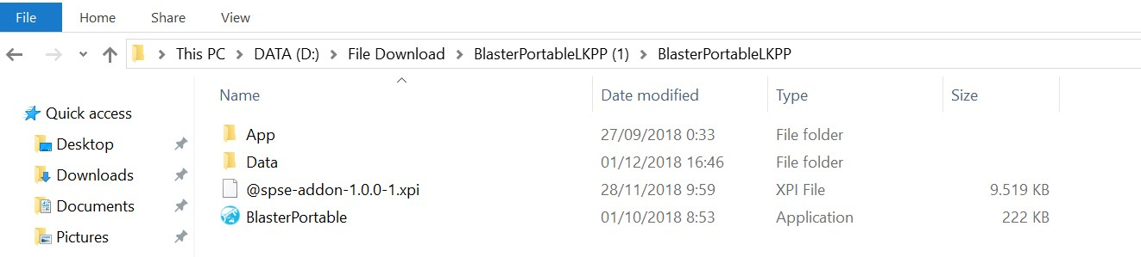

2
.File Add On SPAMKODOK

1
.File SPAMKODOK (Browser
)

. File spamkodok

Install Add On pada SPAMKODOK Browser
Setelah SPAMKODOK browser dijalankan selanjutnya pelaku usaha diharuskan untuk meng-install add on pada browser tersebut.
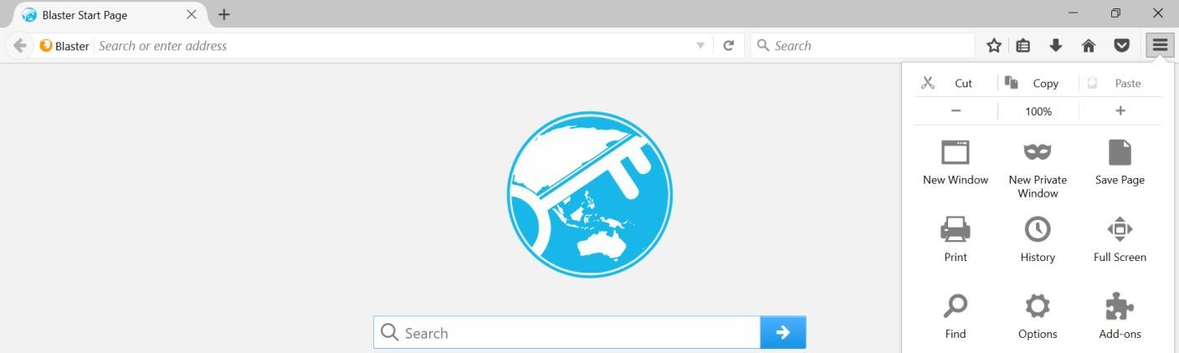

Gambar
9
.
Install Add On Spamkodok

1

1.
Klik button menu
pada browser

2
. Pilih Add
-
Ons

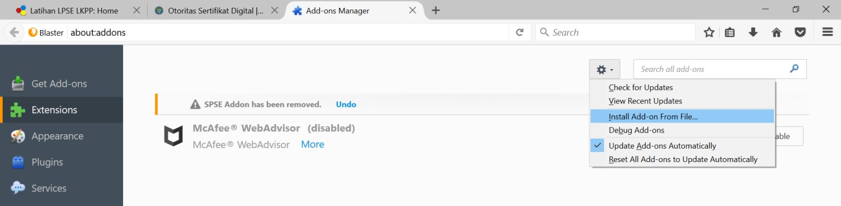
Pilih ‘
install add
-
on from file
’

Pilih Install Add
-
On From file

Gambar 10. Install Add On Spamkodok 2
Kemudian pilih file add on pada folder aplikasi SPAMKODOK yang telah di-download sebelumnya.

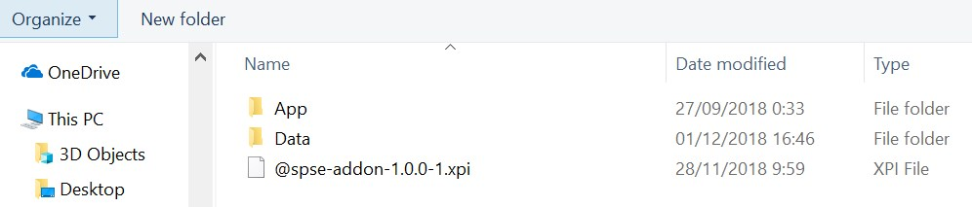

Pilih File Add On

Gambar 11. Install Add On Spamkodok 3
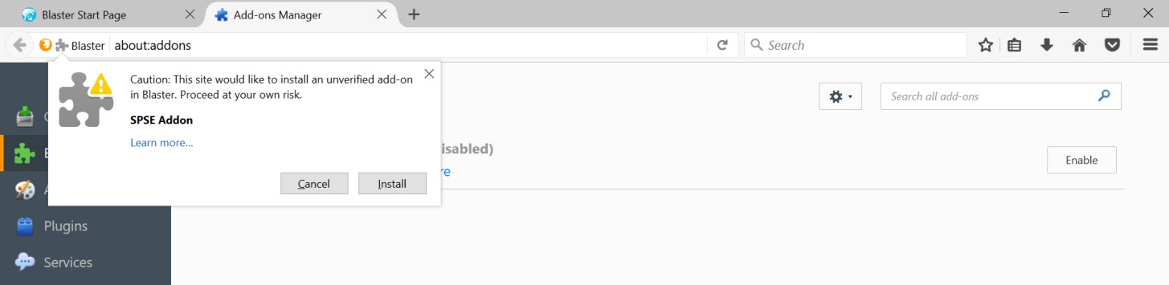
Kemudian pilih
button

‘Install’

Pilih Install

Gambar 12. Install Add On Spamkodok 4 Jika berhasil, maka akan muncul notifikasi bahwa SPSE add on berhasil di install
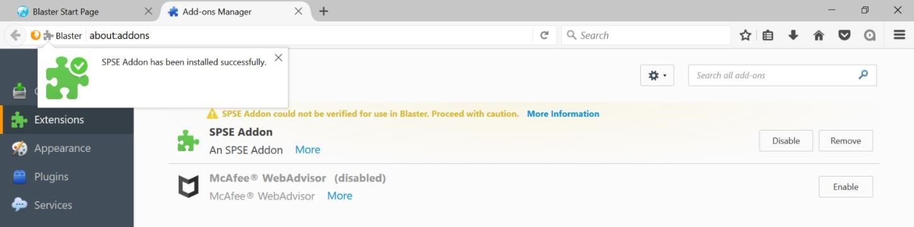

SPSE Add On Berhasil di install

Gambar 13. Install Add On Spamkodok 4

